Правила безопасности при Крещенских купаниях
Традиция купания в ледяной проруби в Крещенскую ночь существует очень давно. Желающим приобщиться к ней необходимо помнить несколько простых правил безопасности, которые помогут сохранить здоровье после Крещенских купаний.
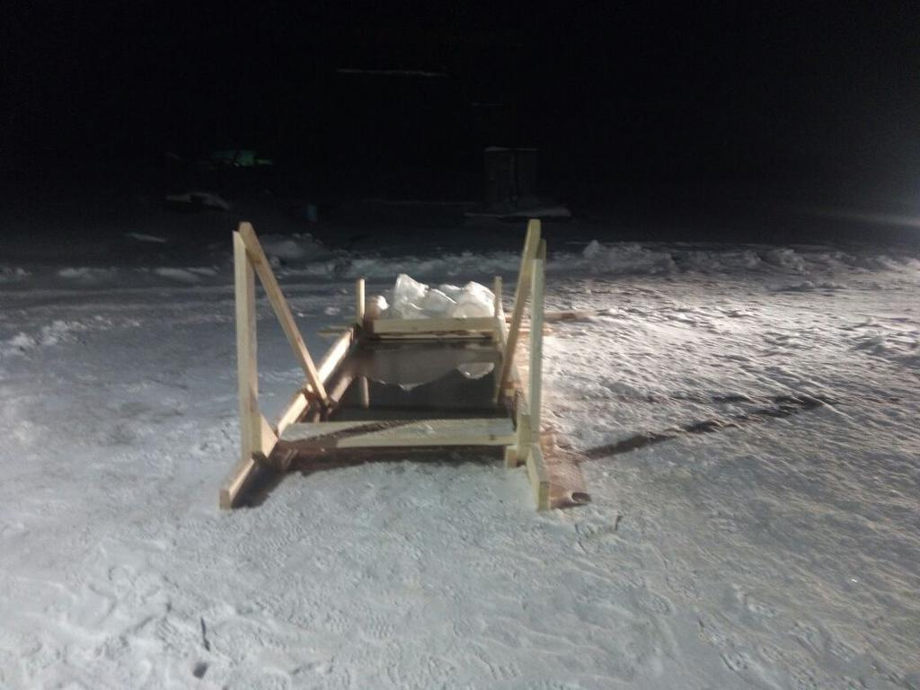

Прежде всего, в проруби не рекомендуется купаться людям, страдающим заболеваниями сердца и сосудов (например, аритмией, гипертонией, ИБС), а также людям с эпилепсией, бронхиальной астмой, хроническими заболеваниями почек и еще целым рядом заболеваний. В любом случае, перед погружением не лишним будет посоветоваться с врачом.
Несомненно, от Крещенского купания следует воздержаться тем, кто простужен или недавно выздоровел.
Приведем полный перечень медицинских противопоказаний к купанию в проруби.
Зимнее плавание противопоказано при следующих острых и хронических (в стадии обострения) заболеваниях:
воспалительные заболевания носоглотки, придаточных полостей носа, отиты;
сердечно-сосудистой системы (врожденные и приобретенные пороки клапанов сердца, ишемическая болезнь сердца с приступами стенокардии; перенесенный инфаркт миокарда, коронаро-кардиосклероз, гипертоническая болезнь II и III стадий);
центральной нервной системы (эпилепсия, последствия тяжелых травм черепа; склероз сосудов головного мозга в выраженной стадии, сирингомиелия; энцефалит, арахноидит);
периферической нервной системы (невриты, полиневриты);
эндокринной системы (сахарный диабет, тиреотоксикоз);
органов зрения (глаукома, конъюнктивит);
органов дыхания (туберкулез легких - активный и в стадии осложнений, воспаление легких, бронхиальная астма, эмфизема);
мочеполовой системы (нефрит, цистит, воспаление придатков, воспаление предстательной железы);
желудочно-кишечного тракта (язвенная болезнь желудка, энтероколит, холецистит, гепатит).

Итак, если Вы все же решились погрузиться в ледяную воду.
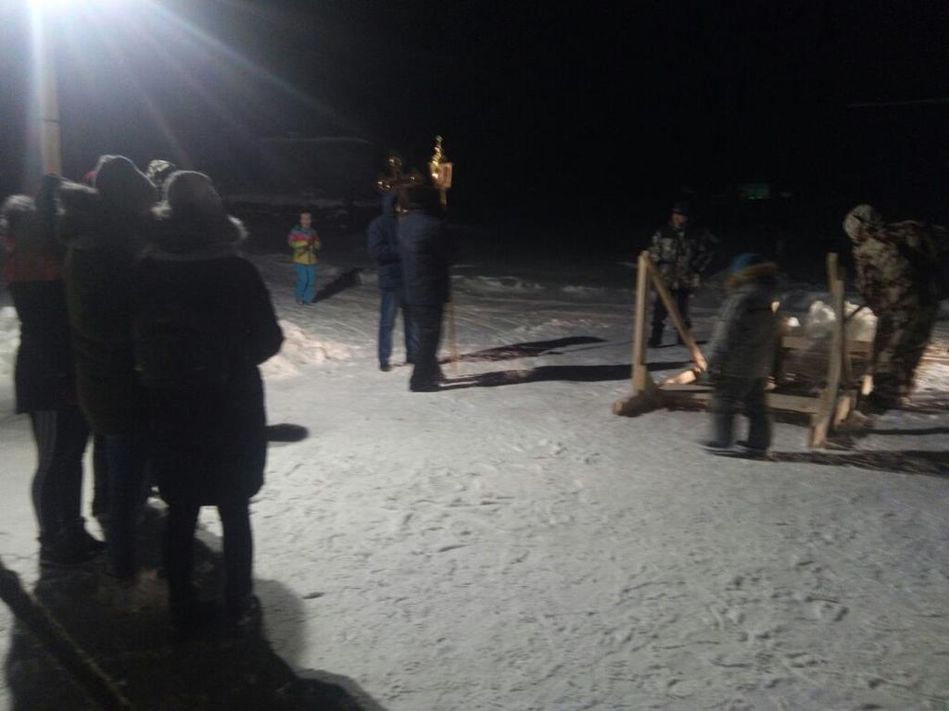 | 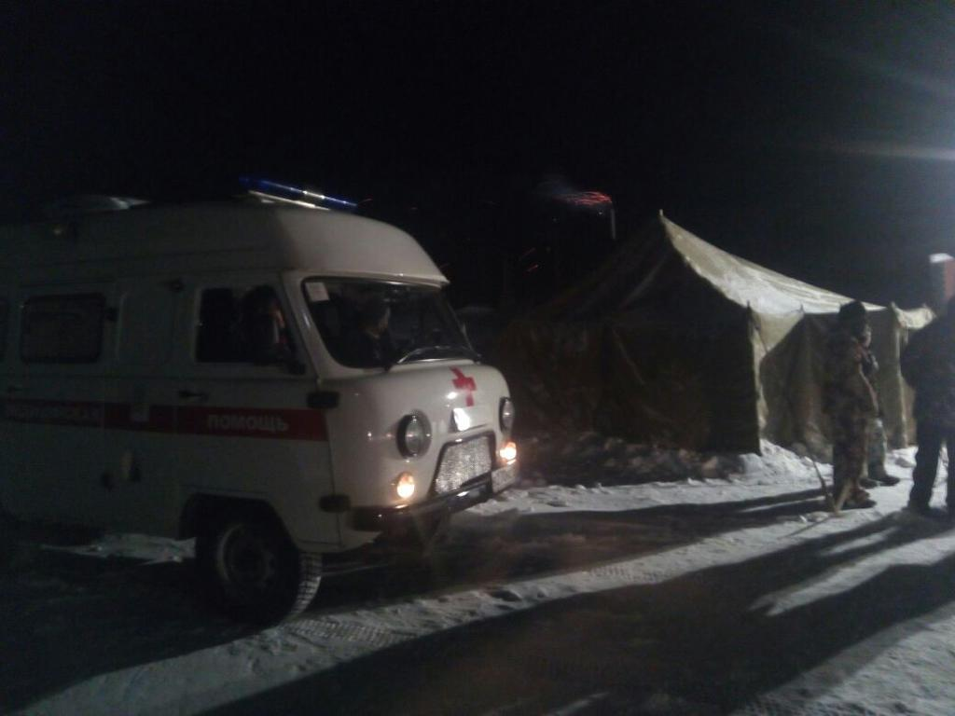

1. За час до купания следует плотно поесть, можно выпить ложку рыбьего жира. Кожу предварительно лучше намазать оливковым маслом или жирным кремом. Перед заходом в ледяную воду необходимо обязательно разогреться, сделать небольшую разминку или пробежку. Но нельзя заходить в воду вспотевшим.
2. Лучше не нырять в прорубь с головой - во избежание резкого спазма сосудов головного мозга и развития инсультов.
3. Время пребывания в купели не должно превышать одной минуты, а лучше ограничится несколькими секундами, чтобы не допустить переохлаждения. Ни в коем случае нельзя поддаваться чувству эйфории, которое иногда возникает у купающихся в ледяной воде, - это может привести к переохлаждению и другим тяжелым последствиям.
4. После выхода на мороз нужно обязательно переодеться в сухую теплую одежду, обязательно надеть шапку, варежки, шерстяные носки и валенки. Хороший способ быстро согреться - выпить заранее припасенного горячего чая или кофе.
5. Обязательным правилом при Крещенском купании является полное исключение алкогольных напитков. Алкоголь, конечно, добавит храбрости, но на самом деле он только усилит спазм сосудов в холодной воде, что может быть опасно для жизни.
6. Что касается купания в проруби детей, то большинство педиатров активно возражают против этого. Но если родители все же решили приобщить своего ребенка к обряду, то они должны помнить ряд моментов. Купание обязательно должно происходить под присмотром взрослых в специально отведенных для этого местах, где дежурят спасатели и врачи скорой помощи, поскольку резкое охлаждение у детей может привести к острой надпочечниковой недостаточности, шоку и остановке кровообращения.
7. Ни в коем случае нельзя заставлять ребенка купаться, если он не хочет. В ледяной воде он может сильно испугаться и утонуть.
Помните, что врачи рекомендуют к таким мероприятиям готовиться заранее с помощью регулярного закаливания, тогда купание в Крещенскую ночь не станет сильным стрессом для организма.
